Управа Центрального района городского округа город Воронеж проводит работу по установлению владельцев самовольно установленных и (или) незаконно эксплуатируемых временных сооружений.

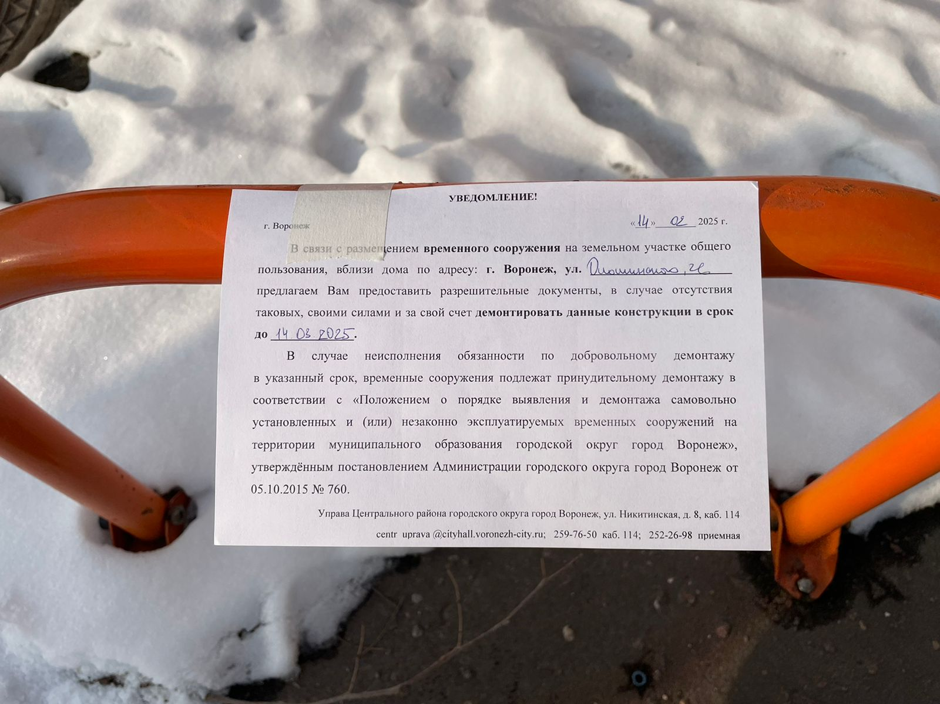
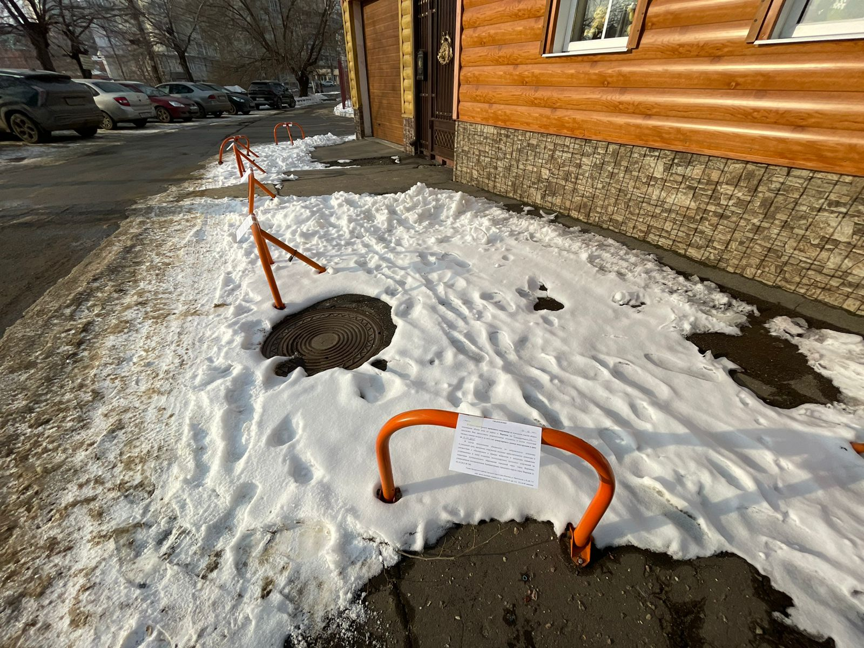

г. Воронеж, ул. Ольминского, 26

